E L Ő T E R J E S Z T É S

Szombathely Megyei Jogú Város Önkormányzata Közgyűlésének
2019. június 18-i ülésére

Beszámoló az Európai Parlamenti képviselők 2019. évi választása eredményéről

Köztársasági Elnök Úr a 93/2019.(III.1.) KE határozatban az Európai Parlament tagjainak 2019. évi választását 2019. május 26. napjára tűzte ki.

A választási eljárásról szóló 2013. évi XXXVI. törvényben (a továbbiakban: Ve.), az Európai Parlament tagjainak választásról szóló 2003. évi CXIII. törvényben, továbbá az Európai Parlament tagjainak 2019. évi választásán a választási irodák hatáskörébe tartozó feladatok végrehajtásának részletes szabályairól, a választási eredmény országosan összesített adatai körének megállapításáról, valamint a választási eljárásban használandó nyomtatványokról, valamint egyes választási tárgyú rendeletek módosításáról szóló 3/2019.(II.27.) IM rendeletben foglaltak alapján végezte a választási iroda, és a 69 szavazatszámláló bizottság a munkáját. A szavazás napján városunkban semmilyen rendkívüli esemény nem történt.

Az Európai Parlament tagjainak 2019. évi választásán Szombathely település névjegyzékén 61.969 választópolgár szerepelt, 376 választópolgár nyújtott be mozgóurna iránti kérelmet, és a Ve. 78.§-a alapján az erre kijelölt 040. számú szavazókörben az átjelentkezők névjegyzékén 534 választópolgár szerepelt.

A szavazás napján megjelent választópolgárok száma 31.399 fő volt, ami 50,67%-os részvételi arányt jelent. Az érvénytelen szavazólapok száma 139 volt, az érvényes szavazólapok száma: 31.250 volt, ami 99,57%.

A szavazólapon szereplő listákra leadott érvényes szavazatok száma és aránya Szombathely településen az alábbiak szerint alakult:

  - FIDESZ-KDNP : 16.319 (52,22%)
  - DK: 5.626 (18,00%)
  - MOMENTUM: 3.311 (10,60%)
  - MSZP-PÁRBESZÉD: 2.541 (8,13%)
  - JOBBIK: 1.317 (4,21%)
  - MKKP: 716 (2,29%)
  - LMP: 715 (2,29%)
  - MI HAZÁNK: 628 (2,01%)
  - MUNKÁSPÁRT: 77 (0,25%)

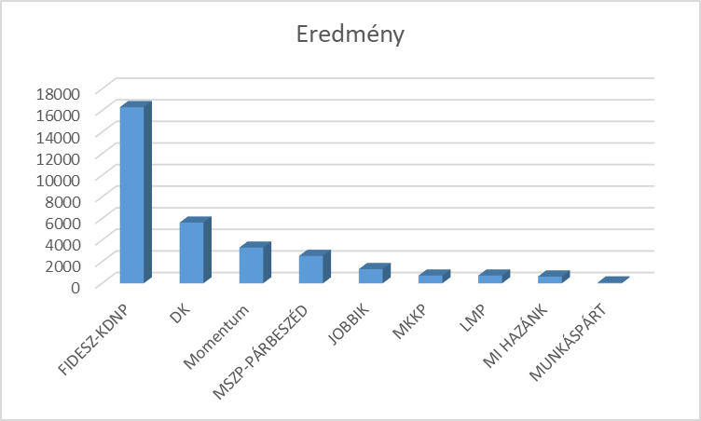
Mindezek alapján kérem a Tisztelt Közgyűlést, hogy a beszámolót megtárgyalni, és tudomásul venni szíveskedjék.
Szombathely, 2019. június „ ”

/: Dr. Puskás Tivadar:/

HATÁROZATI JAVASLAT
……./2019. (VI.18.) Kgy. sz. határozat

Szombathely Megyei Jogú Város Közgyűlése az Európai Parlamenti képviselők 2019. évi választása eredményéről szóló beszámolót megtárgyalta, és az abban foglaltakat tudomásul veszi.

Felelős: Dr. Puskás Tivadar polgármester
Dr. Károlyi Ákos jegyző

Határidő: azonnal

